**GITHUP GUIA**

El **Hello World** proyecto es una antigua tradición en la programación de computadoras. Es un ejercicio simple que podrá iniciar cuando se aprende algo nuevo. Vamos a empezar con GitHub!

**Usted aprenderá a:**

* Crear y utilizar un repositorio
* Iniciar y gestionar una nueva sucursal
* Realizar cambios en un archivo y empujarlos a GitHub como cometa
* Abrir y combinar una solicitud de extracción

**¿Cuál es GitHub?**

GitHub es una plataforma de código de alojamiento para el control de versiones y la colaboración. Se le permite y otros trabajan juntos en proyectos desde cualquier lugar.

Este tutorial te enseña esenciales GitHub como *repositorios* , *ramas* , *comete* , y*pull solicitudes* . Vamos a crear su propio repositorio Hola mundo y aprender de flujo de trabajo de tracción Solicitud de GitHub, una forma popular para crear y código de revisión.

**Sin codificación necesaria**

Para completar este tutorial, necesita una [cuenta de GitHub.com](http://github.com/) y acceso a Internet. No es necesario saber cómo el código, utilice la línea de comandos, o instalar Git (el software de control de versiones GitHub está construido sobre).

**Consejo:** Abrir esta guía en otra ventana del navegador (o pestaña) para que pueda ver mientras que complete los pasos del tutorial.

**Paso 1. Crear un repositorio**

Un **repositorio** se utiliza generalmente para organizar un solo proyecto.Repositorios pueden contener carpetas y archivos, imágenes, vídeos, hojas de cálculo y bases de datos - todo lo que necesita su proyecto. Se recomienda incluir un *README* , o un archivo con información sobre su proyecto. GitHub hace que sea fácil agregar uno a la vez a crear su nuevo repositorio. *También ofrece otras opciones comunes, como un archivo de licencia.*

Su hello-worldrepositorio puede ser un lugar donde almacenar ideas, recursos, o incluso compartir y discutir las cosas con los demás.

**Para crear un nuevo repositorio**

1. En la esquina superior derecha, al lado de su avatar o Identicon, haga clic y luego seleccione **nuevo repositorio** .
2. El nombre de su repositorio hello-world.
3. Escribir una breve descripción.
4. Seleccione **Inicializar este repositorio con un README** .

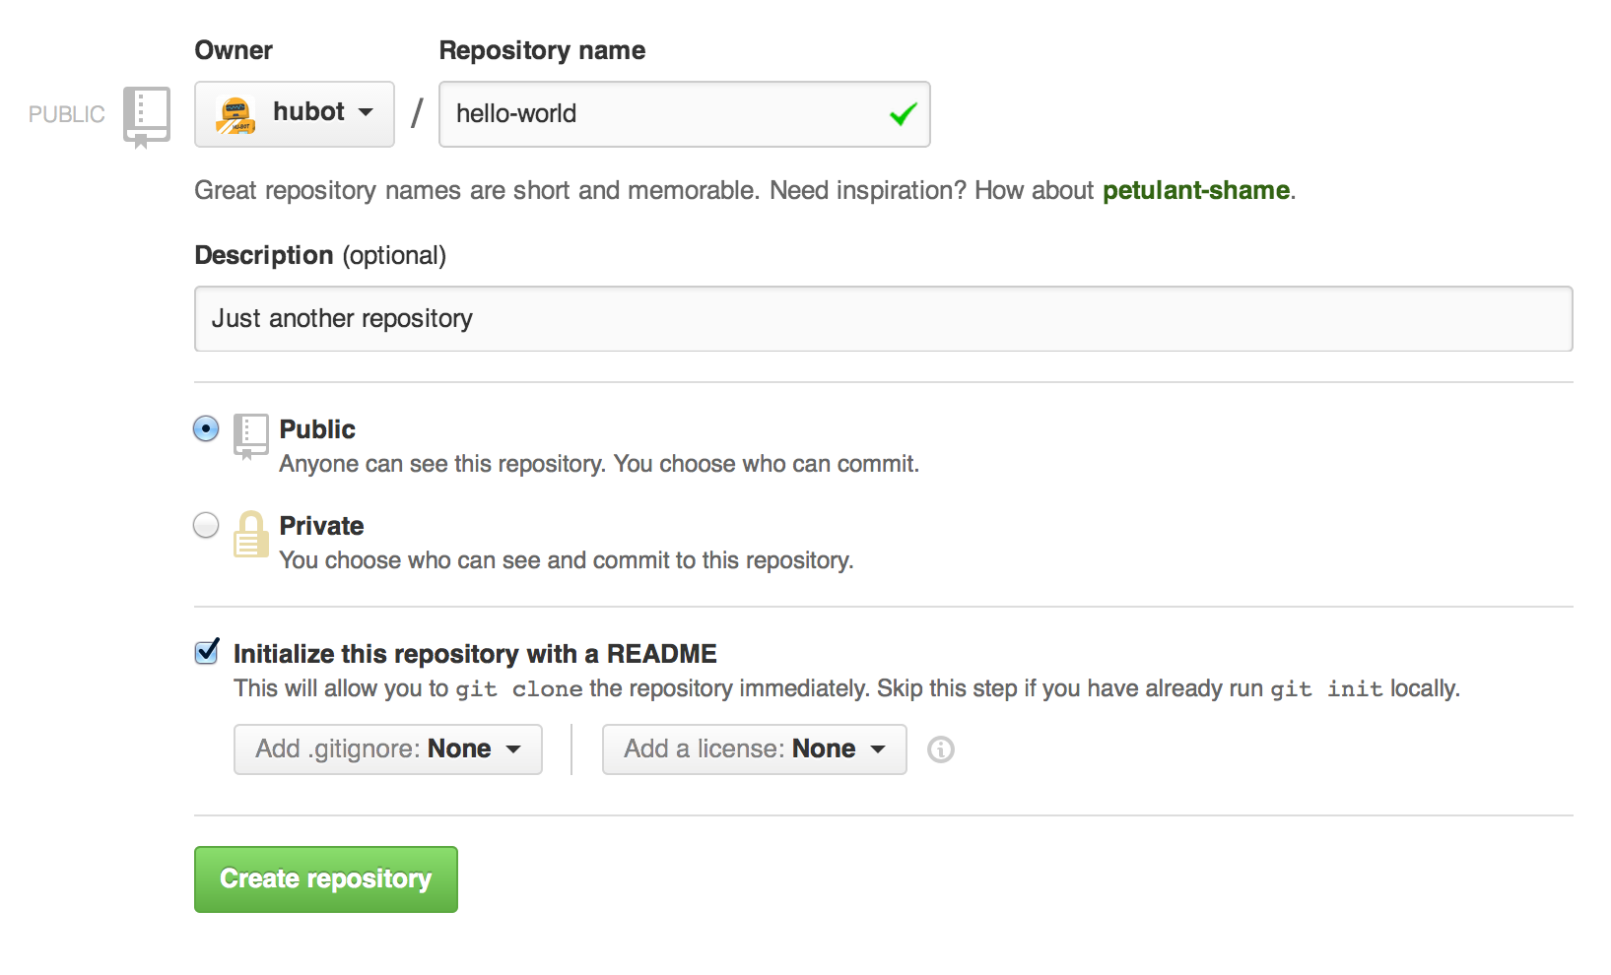

Haga clic en **Crear repositorio** .: Tada:

**Paso 2. Crear una rama**

**La ramificación** es la manera de trabajar en diferentes versiones de un repositorio a la vez.

Por defecto, su repositorio tiene una rama llamada masterque está considerada como la rama definitiva. Utilizamos ramas de experimentar y hacer cambios antes de comprometerse a master.

Cuando se crea una rama de la masterrama, que está haciendo una copia, o una instantánea de masterlo que fue en ese momento en el tiempo. Si alguien más ha hecho cambios a la masterrama mientras estaba trabajando en su rama, se podía tirar en esos cambios.

Este diagrama muestra:

* la masterrama
* Una nueva rama llamada feature(porque estamos haciendo la obra de función "en esta rama)
* El recorrido que featurerealiza antes de que se fusionó conmaster

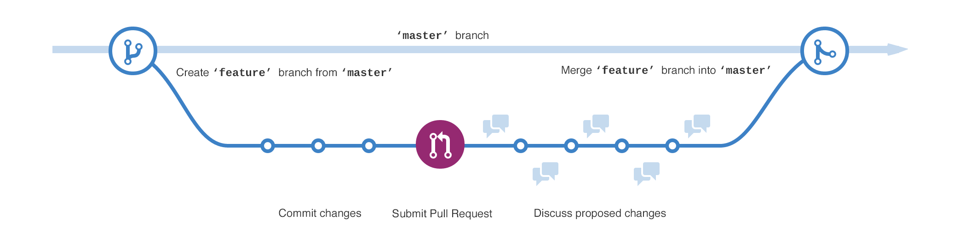

¿Alguna vez ha salvado diferentes versiones de un archivo? Algo como:

* story.txt
* story-joe-edit.txt
* story-joe-edit-reviewed.txt

Ramas lograr objetivos similares en los repositorios de GitHub.

Aquí en GitHub, nuestros desarrolladores, escritores y diseñadores usan ramas para mantener correcciones de errores y el trabajo de nuestra función separadamaster(de producción) rama. Cuando un cambio está listo, se funden en su rama master.

**Para crear una nueva rama**

1. Vaya a su nuevo repositorio hello-world.
2. Haga clic en el menú desplegable en la parte superior de la lista de archivos que dice **rama: master** .
3. Escriba un nombre de rama, readme-edits, en el cuadro de texto nueva rama.
4. Seleccione el azul **Crear rama** caja o pulsar "Enter" en su teclado.



Ahora usted tiene dos ramas, mastery readme-edits. Se ven exactamente lo mismo, pero no por mucho tiempo! A continuación vamos a añadir nuestros cambios a la nueva rama.

**Paso 3. Haga y confirmar los cambios**

¡Bravo! Ahora, estás en la vista de código para su readme-editsrama, que es una copia del master. Vamos a hacer algunos cambios.

En GitHub, guardan cambios se llaman *commit* . Cada confirmación se ha asociado un *mensaje de confirmación* , que es una descripción que explica por qué se hizo un cambio en particular. Se comprometen mensajes capturan la historia de los cambios, por lo que otros contribuyentes pueden entender lo que ha hecho y por qué.

**Realizar y confirmar los cambios**

1. Haga clic en el README.mdarchivo.
2. Haga clic en el  icono del lápiz en la esquina superior derecha de la vista de archivos para editar.
3. En el editor, escribir un poco sobre ti.
4. Escribe un mensaje del informe que describe los cambios.
5. Haga clic **cambios Commit** botón.

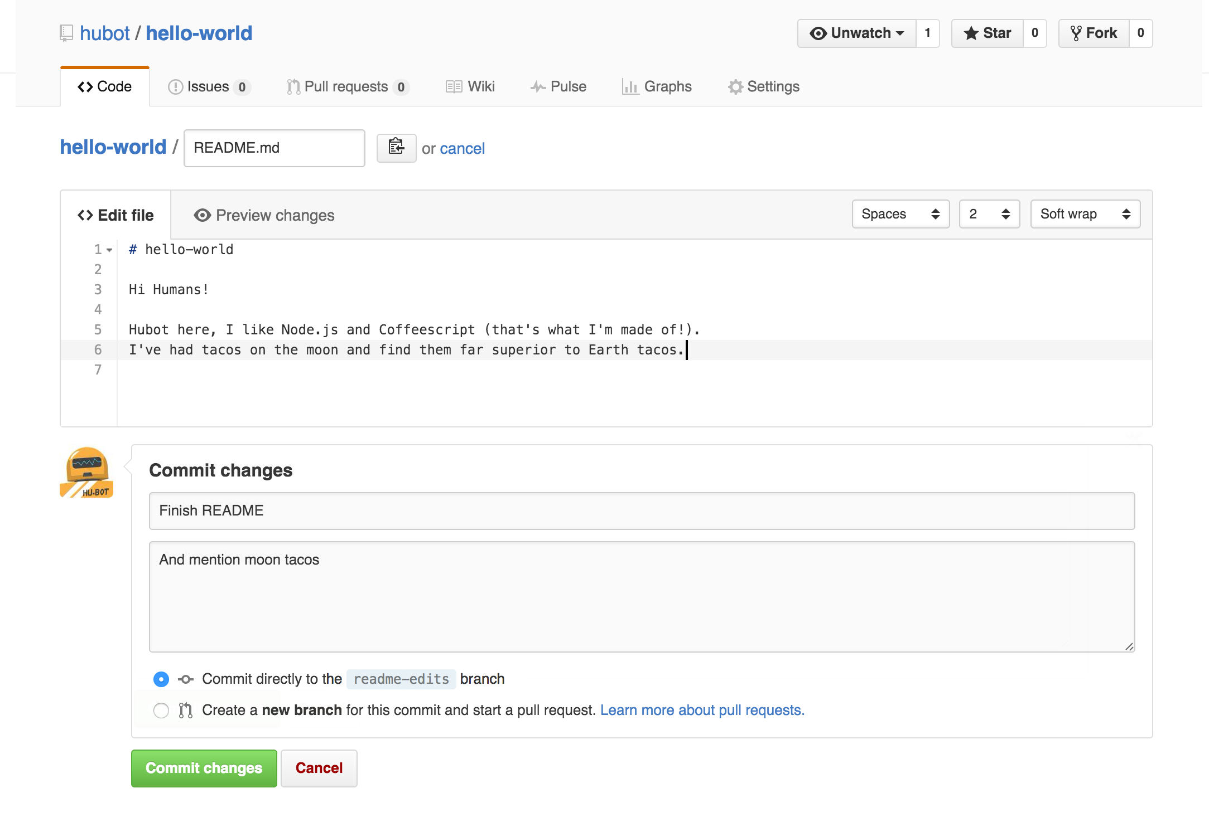

Se harán que estos cambios sólo el archivo README en sureadme-editsrama, por lo que ahora esta rama contiene contenido que es diferente de master.

**Paso 4. Abrir una solicitud de extracción**

Ediciones agradable! Ahora que tiene los cambios en una rama de master, puede abrir una *solicitud de extracción* .

Las solicitudes de extracción son el corazón de la colaboración en GitHub.Cuando se abre una *solicitud de extracción* , que estás proponiendo los cambios y solicitando que alguien opinión y tire de su contribución y fusionarlas en su rama. Tire peticiones muestran *diferenciaciones* , o diferencias, de los contenidos de ambas ramas. Los cambios, adiciones y sustracciones se muestran en verde y rojo.

Tan pronto como usted hace un commit, puede abrir una solicitud de extracción y empezar una discusión, incluso antes de que termine el código.

Mediante el uso de GitHub [sistema de @ mención](https://help.github.com/articles/about-writing-and-formatting-on-github/#text-formatting-toolbar) en su mensaje de solicitud de extracción, se puede pedir la opinión de personas o equipos específicos, ya sea que estén en el pasillo o 10 horas de diferencia horaria.

Usted puede enviar solicitudes de tracción incluso abiertas en su propio repositorio y les fusionar a sí mismo. Es una gran manera de aprender el flujo GitHub antes de trabajar en proyectos más grandes.

**Abra una petición de atracción para los cambios en el README**

*Haga clic en la imagen para una versión más grande*

| **Paso** | **Captura de pantalla** |
| --- | --- |
| Haga clic en el  **Tire Solicitud**ficha, a continuación, desde la página de solicitud de extracción, haga clic en el verde **de Nueva solicitud de extracción** botón. | PR-tab |
| Seleccione la rama que ha realizado, readme-editspara comparar con master(el original). | [rama](https://guides.github.com/activities/hello-world/pick-branch.png) |
| Mirar por encima de los cambios en los diferenciales de la página de comparación, asegurarse de que son lo que usted desea enviar. | [diff](https://guides.github.com/activities/hello-world/diff.png) |
| Cuando esté satisfecho de que estos son los cambios que desea enviar, haga clic en el verde grande**Crear solicitud de extracción**botón. | [crear-pull](https://guides.github.com/activities/hello-world/create-pr.png) |
| Dele a su solicitud de extracción de un título y escribir una breve descripción de los cambios. | pr-forma |

Cuando haya terminado con su mensaje, haga clic en **Crear solicitud de extracción** !

**Sugerencia** : Puede utilizar [emoji](https://help.github.com/articles/basic-writing-and-formatting-syntax/" \l "using-emoji) y [arrastrar y soltar imágenes y gifs](https://help.github.com/articles/file-attachments-on-issues-and-pull-requests/) en los comentarios y solicitudes Tire.

**Paso 5. Combinar su solicitud de extracción**

En este último paso, es el momento de llevar sus cambios juntos - la fusión de sureadme-editsrama en la masterrama.

1. Haga clic en el verde **solicitud de extracción de mezcla** botón para combinar los cambios en master.
2. Haga clic en **combinación Confirmar** .
3. Vaya por delante y eliminar la rama, ya que sus cambios se han incorporado, con la **rama Borrar** botón en el cuadro morado.

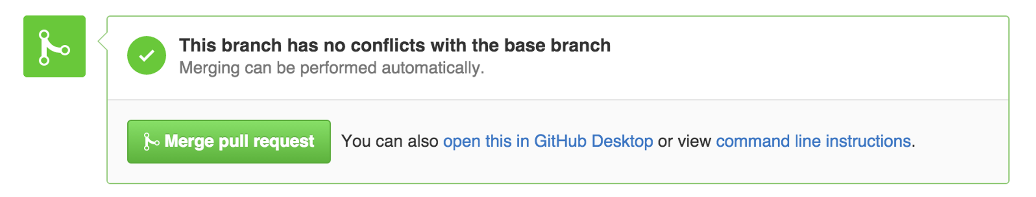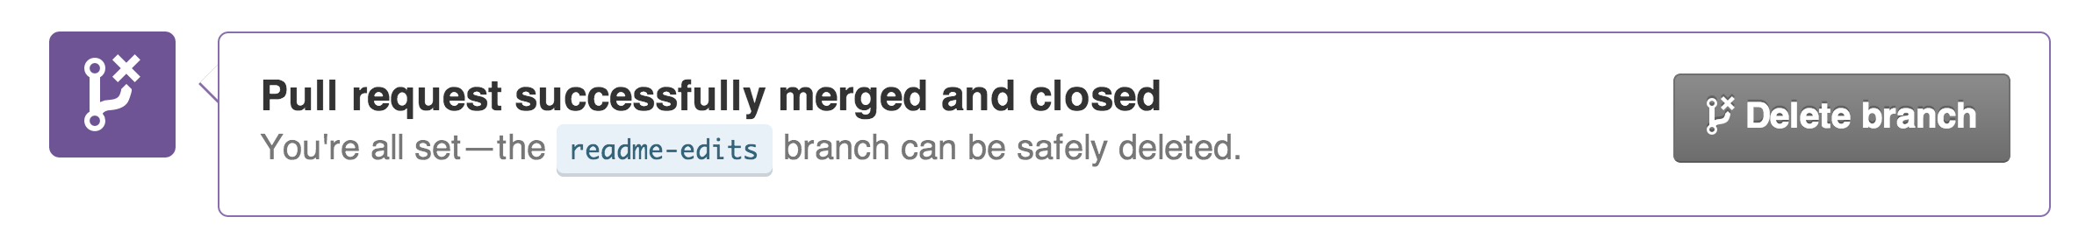

**¡Celebrar!**

Al completar este tutorial, que ha aprendido a crear un proyecto y hacer una solicitud de extracción en GitHub! : Tada: : Octocat: 

Esto es lo que logra en este tutorial:

* Creado un repositorio de código abierto
* Iniciado y gestionado una nueva rama
* Cambiado un archivo y cometido esos cambios a GitHub
* Se abre y se fusionó una solicitud de extracción

Echar un vistazo a su perfil de GitHub y verá sus nuevas [plazas de cotización](https://help.github.com/articles/viewing-contributions) !

Si quieres aprender más sobre el poder de una solicitud de extracción, se recomienda la lectura de la [guía de flujo de GitHub](http://guides.github.com/overviews/flow/) . También puede visitar[GitHub Explorar](http://github.com/explore) e involucrarse en un proyecto Open Source: Octocat:

**Sugerencia** : consulta nuestros otros [guías](http://guides.github.com/) y [canal de YouTube](http://youtube.com/githubguides) para más de GitHub forma-tos.

Último actualizado hace 7

<https://guides.github.com/activities/hello-world/>